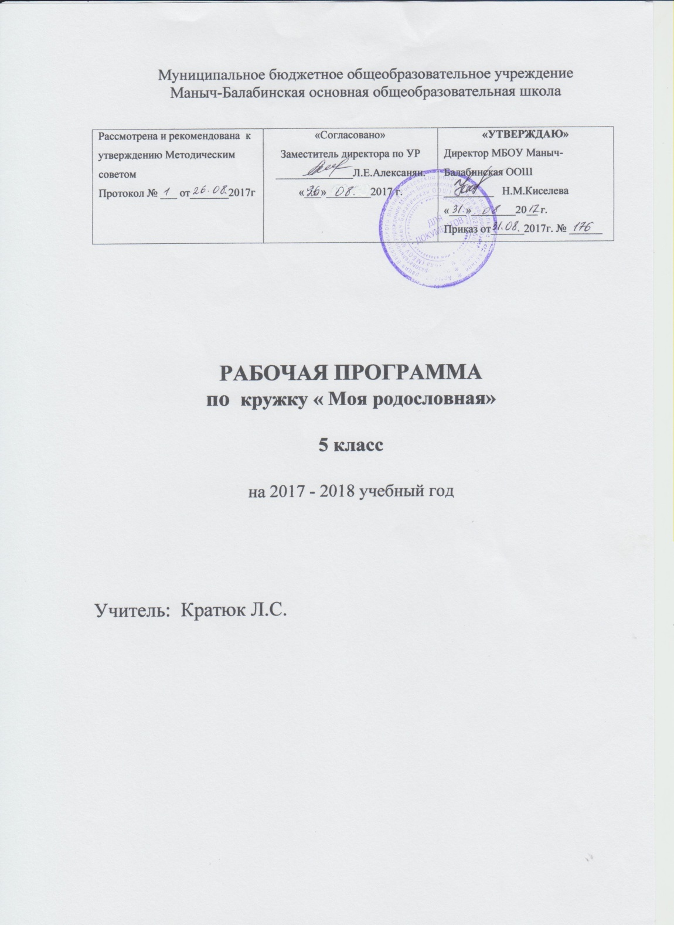

Пояснительная записка
Рабочая программа по кружку «Моя родословная» составлена на основе:
Федерального закона « Об образованиив РФ» № 273 от 29.12.2012 г;
- областной закон от14.11.2013 года № 26 3С «Об образовании в Ростовской области»;
- Постановления Главного государственного врача РФ от 29.12.2010 г (СаНПиНы);
- приказа Минобрнауки России от 17.12.2010 г № 1897 « Об утверждении федерального государственного образовательного стандарта основного общего образования» (в редакции от 19.12.2012 г № 1644);
- приказа Минобрнауки России от 31.03.2014 г. № 253 «Об утверждении федерального перечня учебников»;
- Устав МБОУ Маныч – Балабинской ООШ;
- основной образовательной программы основного общего образования МБОУ Маныч – Балабинской ООШ;
- авторской программы «Моя родословная» автор Фроленкова Н.М., 2011г. – http://old.pskovedu.ru/ ?project_id=3032&pagenum=6859 (имеет рецензию);
- учебного плана МБОУ Маныч – Балабинской ООШ на 2017 – 2018 учебный год.

Цель:
создание условий для развития личности и приобщения учащихся к изучению истории Отечества через историю своей семьи, укрепление духовных и культурных семейных ценностей.
Образовательные задачи:
- изучение и освоение методов и способов поисковой, научной и проектной деятельности;
- усвоение навыков грамотной работы с информацией и применения теоретических знаний в практике;
- совершенствование умения самостоятельного поиска, анализа, систематизации, творческой обработки информации, необходимой для работы над собственной родословной.
Воспитательные задачи:
- воспитание гражданина и патриота,
- формирование нестандартного взгляда на историю и обществознание через призму индивидуальной истории семьи (родословной).
Развивающие задачи:
- развитие интеллектуального потенциала личности, познавательных процессов, самостоятельного критического мышления, воображения, восприятия, памяти;
- развитие аналитического мышления.
Программа внеурочной деятельности соответствует целям и задачам основной общеобразовательной программы, реализуемой в школе.
Программа внеурочной деятельности «Моя родословная» имеет как теоретическую, так и практическую направленность: знакомство с основными понятиями и категориями генеалогии, составление родословных таблиц, изучение специфических особенностей методов

сбора информации. А также содержит большой потенциал для самореализации школьника: архивариус, библиограф, художник, журналист... - роли, исполнение которых влечет за собой яркую специализацию личности. Программа определяет главный способ самоорганизации ученика - поиск, проектная деятельность.
Базовыми науками являются история и обществознание, вспомогательными:
генеалогия, этнография, социология, геральдика. В основе содержания, построения и методов реализации программы лежит принцип интеграции. Тематика занятий и творческие задания, включенные в программу, предполагают тесное взаимодействие с уроками истории и обществознания, а также ознакомление с современными теоретическими и практическими приемами исторического исследования.

Место курса в учебном плане
Программа рассчитана на 34 часа (1 час в неделю).

Характеристика основных видов деятельности учащихся

Тема 1. Семейный архив
Составлять:
-семейный хронологический календарь;
- небольшие устные высказывания;
Уметь исследовать происхождений фамилий твоего рода.
Формулировать гипотезы появления твоей фамилии или запись истории ее возникновения.

Тема 2. Расскажи нам о себе
Установливать личности, имена, фамилии, годы жизни, место рождения, места жительства, образование, род занятий, национальность своих прямых предков.
Разбирать подробно свои родственные связи – восходящую, боковые трех видов.
Расписывать по наименованиям свих родственников.
Заполнять таблицы прямого родословия

Тема 3 .Семейные обязанности и традиции
Составлять карты расселения членов рода.
Приходить к общему решению.
Знать установление религиозной принадлежности членов семьи (рода).
Описывать наиболее ярких членов твоего рода (характеры, привычки, увлечения, творчество, чудачество, болезни, добродетели, пороки, благочестивость, любимые песни, мелодии, книги, пословицы и т.д.).
Рассказывать о семейных традициях.

Планируемые результаты:
В результате работы учащиеся научатся:
- понятию «генеалогия», «родословная», «род», «родственники», «поколение», «потомки», «предок».
- узнавать историю возникновения имён и фамилий;
- определять степени родства в семье;
- искать и обобщать информацию о профессии предков;
- познавать семейные увлечения и традиции.
- составлять «ленту времени» своей жизни;
- составлять родословное древо;
- вместе с учителем и родителями разрабатывать свой фамильный герб,
- применять полученные знания на практике;
- работать с дополнительной литературой, наглядными пособиями;
- формировать собственную позицию, делать выводы.

Личностные универсальные учебные действия:
- у обучающегося будут сформированы
- интерес к новым видам прикладного творчества, к новым способам самовыражения;
- познавательный интерес к новым способам исследования технологий иматериалов;
- адекватное понимание причин успешности/неуспешности творческой деятельности.
Обучающийся получит возможность для формирования:
внутренней позиции на уровне понимания необходимости творческой деятельности, как одного из средств самовыражения в социальной жизни;
выраженной познавательной мотивации;
устойчивого интереса к новым способам познания.

Регулятивные универсальные учебные действия
Обучающийся научится:
планировать свои действия;
осуществлять итоговый и пошаговый контроль;
адекватно воспринимать оценку учителя;
различать способ и результат действия.
Обучающийся получит возможность научиться:
проявлять познавательную инициативу;
самостоятельно находить варианты решения творческой задачи.

Коммуникативные универсальные учебные действия
Ученик научится:
допускать существование различных точек зрения и различных вариантов выполнения поставленной творческой задачи;
учитывать разные мнения, стремиться к координации при выполнении коллективных работ;
формулировать собственное мнение и позицию;
договариваться, приходить к общему решению;
соблюдать корректность в высказываниях;
задавать вопросы по существу;
контролировать действия партнёра.
Ученик получит возможность научиться:
учитывать разные мнения и обосновывать свою позицию;
владеть монологической и диалогической формой речи;
осуществлять взаимный контроль и оказывать партнёрам в сотрудничестве необходимую взаимопомощь.
Обучающийся научится:
осуществлять поиск нужной информации для выполнения художественной задачи с использованием учебной и дополнительной литературы в открытом информационном пространстве, в т.ч. контролируемом пространстве Интернет;
высказываться в устной и письменной форме:
анализировать объекты, выделять главное;
осуществлять синтез (целое из частей);

проводить сравнение, классификацию по разным критериям;
устанавливать причинно-следственные связи;
строить рассуждения об объекте.
Обучающийся получит возможность научиться:
осуществлять расширенный поиск информации в соответствии с исследовательской задачей с использованием ресурсов библиотек и сети Интернет;
осознанно и произвольно строить сообщения в устной и письменной форме;
использованию методов и приёмов художественно-творческой деятельности в основном учебном процессе и повседневной жизни.
Результаты образовательного процесса
устойчивый интерес к истории своей малой родины и России через изучение истории своего рода;
уважительное и бережное отношение к наследию своих родных;
посильное служение родине, своей семье и активная жизненная позиция;
самоуважение и доброжелательное отношение к людям;
соблюдение правил культуры, организованность и добросовестность в поведении;
способность творчески мыслить и рассуждать;
способность заниматься исследовательской деятельностью в творческих группах;

Содержание программы

Семейный архив
Цели и задачи программы. Значение изучения материалов данной программы для ознакомления с историей своей семьи. Что такое родословная, семья. Наука генеалогия
Имя и прозвище. Ономастика как наука, изучающая имена собственные. История возникновения имён, их многообразие, значение имён. Влияние различных культур на проникновение имён. Значения имён. Откуда к нам пришли наши имена. Православные имена, взятые из церковного календаря. Именины.
Что такое фамилия. История возникновения фамилии. Фамилия как указание родства Происхождение фамилий у различных сословий русского общества. Редкие фамилии. Род занятий в фамилии. Фамилии от прозвищ, искусственные фамилии. Что может показать фамилия при исследовании истории семьи. Историческое прошлое семьи.
Понятия «поколение», «потомки», «предки». Кто кому как приходится. Степени родства в семье. Семейный альбом. Подготовка рассказов о своей семье. Крёстные родители. Знаменитые люди нашего рода. Любовь к ближнему. Добро и зло. Единство, милосердие.
Автобиографические сведения о родителях, их профессии, интересы, увлечения.
История рода. Род, родня, родные. На кого я похож? Роль отца и роль матери в семье. О бабушках и дедушках. «Стар да мал», Смена поколений. Преемственность в семье. Мои лучшие друзья - брат и сестра. Дружба и взаимовыручка в семье
Знакомство детей с разными профессиями, важность любой профессии. Интерес к различным профессиям, к людям труда. Профессии моих родителей, моих предков. Составление генеалогического древа
Расскажи нам о себе
Музей моей семьи: семейные реликвии, предания, легенды, фольклор.
Христианские заповеди. Забота о родителях и ответственность детей перед ними. Почитание родителей. «Кто родителей почитает, тот вовеки не погибает». Заповедь: «Чти отца и мать твою, да благо тебе будет...».
Родительское благословение. Что такое благословение? Роль родительского благословения в Православии.
Зачем человеку семья? Родословие моей семьи, родословное древо.. Опрос родственников и знакомых. Семейные архивы, исследование архивов.
Какие события прошлого отразились в истории моей семьи..

Семейные обязанности и традиции
Знакомство с понятием «традиции». Традиции семейных праздников. Традиции русского народа в подготовке к празднику. Оформление праздничного стола. Традиции проведения праздников.
Знакомство с символами семьи: гербом и девизом. Основные правила геральдики. Составление герба семьи.

Тематическое планирование
№  П/п. | Тема | Кол- во часов
1 | Семейный архив | 19
2 | Расскажи нам о себе | 8
3 | Семейные обязанности и традиции | 6
4 | Итоговый урок | 1
5 | Итого | 34

Календарно - тематическое планирование
№ урока | Дата | Тема занятий | Кол-во часов | Вид контроля
Тема 1.Семейный архив
1 | 04.09 | Вводное занятие | 1 | Беседа
2-4 | 18.09  02.10  16.10 | Семейный архив, как исторический источник для составления родословия семьи (рода) | 3 | Творческая работа  (семейное фото)
5 | 30.10 | Наука генеалогия. Принципы составления родословного древа | 1 | Творческое задание «Составление герба своей семьи»
6-8 | 31.10 | Память рода моего. Древо рода. Родственные связи. Виды и степени родства | 3 | Творческое задание нарисовать «Древо своей семьи»
9 | 02.11 | Оформление праздничного стола. Традиции проведения праздников. | 1 | Сообщение
10-12 | 03.11 | Помни имя свое. Происхождение имен | 3 | Творческое задание "Исследование истории имен»
13-15 | 04.11 | Моя фамилия. Моё отчество. История возникновения фамилий и отчеств. | 3 | Творческое задание  «Исследование истории происхождения фамилий»
16 | 13.11 | Любовь к ближнему. Добро и зло | 1 | Беседа
17-18 | 27.11  11.12 | Фамильный герб и фамильный девиз | 2 | Творческое задание:  нарисовать « Фамильный герб »
19 | 25.11 | Повторительно – обобщающий урок | 1 | Беседа
Тема 2. Расскажи нам о себе
20-21 | 15.01  29.01 | Семейный альбом. Знаменитые люди нашего рода | 2 | Сообщение
22-23 | 12.02  26.02 | Профессии моих родителей, моих предков | 2 | Творческое задание (рисунок)
24 | 12.03 | Музей моей семьи: семейные реликвии | 1 | Сообщение
25-26 | 26.03 | Семейные предания, легенды, фольклор | 2 | Творческие задания
27 | 28.03 | Диспут «Христианские заповеди - о семье» | 1 | Фронтальный опрос
Тема 3. Семейные обязанности и традиции
28-29 | 30.03 | Семейные традиции | 2 | Фронтальный опрос
30-31 | 31.03  09.04 | Семейные увлечения | 2 | Беседа
32-33 | 23.04  07.05 | Моя семья. Какие события прошлого отразились в истории моей семьи. | 2 | Фронтальный опрос
34 | 21.05 | Итоговый урок | 1

Материально – техническое обеспечение образовательного процесса
1.Список литературы для учителя:
- Варанкина Л.И. Моя родословная, Курганск, 2001.
- Концепция духовно-нравственного развития и воспитания личности гражданина России/А.Я.Данилюк, А.М.Кондаков, В.А.Тишков. М.: Просвещение , 2011г.
- Программа духовно-нравственного развития и воспитания в Образовательной системе «Школа 2100» (Р.Н.Бунеев, Д.Д. Данилов), Москва, 2011
- Фроленкова Н.М. Рабочая программа внеурочной деятельности (ФГОС) «Моя родословная», 2011г.
http://old.pskovedu.ru/?project_id=3032&pagenum=6859
- ЦОР «Живая родословная»
http://school-collection.edu.ru/catalog/res/f6c85ff7-9567-4b28-b441-b270d163899c/?sort=order&interface=tla&rubric_id[]=89593&rubric_id[]=89623
- И.В. Родовые гербы России, Янтарный Сказ, 1997.
- Всероссийская конференция участников движения «Отечество»: Сборники докладов, 1996-1999.
- Гербы городов, губерний, областей Российской империи: Планета, 1990. Дворянский календарь.
История и генеалогия: С.Б. Веселовский. Проблемы историко-генеалогических исследований, М., Наука, 1977

2.Список литературы для учащихся:
- Как составить родословную http://naar.ru/articles/kak-sostavit-rodoslovnuyu-poshagovaya-instruktsiya/
- Программа «Российские династии» http://geno.ru/news/7771/
- Основные правила геральдики http://www.excurs.ru/pravila.htm
- Сайт-проект «Фамильный герб» http://redirina.ucoz.ru/
- Сайт Управления государственной архивной службы Самарской области http://regsamarh.ru
- Виртуальный музей ГУЛАГА
http://www.gulagmuseum.org/start.do;jsessionid=B0739D774D252D032DDB7E231FC60F01
- История политических репрессий http://www.memo.ru/links/links.htm
- Правозащитное общество «Мемориал» http://www.memo.ru/
Сайт Министерства обороны «Подвиг народа», Общедоступный электронный банк документов http://podvignaroda.mil.ru/podvig-flash/
3.Экранно – звуковые пособия
1. Презентации к урокам.
2. Аудиозаписи.

4.Технические средства обучения
- Мультимедийное оборудование
- Телевизор

Критерии оценки знаний, умений и навыков
Низкий уровень: удовлетворительное владение теоретической информацией по темам курса, умение пользоваться литературой при подготовке сообщений, участие в организации выставок, элементарные представления об исследовательской деятельности, пассивное участие в семинарах.
Средний уровень: достаточно хорошее владение теоретической информацией по курсу, умение систематизировать и подбирать необходимую литературу, проводить исследования и опросы, иметь представление о учебно - исследовательской деятельности, участие в конкурсах, выставках, организации и проведении мероприятий.

Высокий уровень: свободное владение теоретической информацией по курсу, умение анализировать литературные источники и данные исследований и опросов, выявлять причины, подбирать методы исследования, проводить учебно - исследовательскую деятельность, активно принимать участие в мероприятиях, конкурсах, применять полученную информацию на практике.

